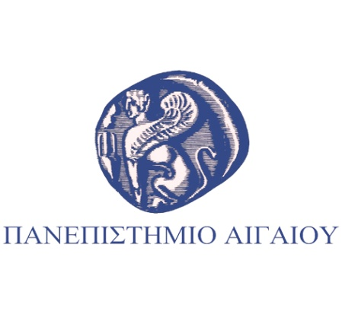

**ΙΔΡΥΜΑ ΜΕΣΟΓΕΙΑΚΩΝ ΜΕΛΕΤΩΝ**

**Π Ρ Ο Σ Κ Λ Η Σ Η**

Ο Πρόεδροςτου Ιδρύματος Μεσογειακών Μελετών

**κ. Θεόδωρος Στάθης**  και οπρύτανης του Πανεπιστημίου Αιγαίου

**κ. Στέφανος Γκρίτζαλης** έχουν την ευχαρίστηση να σας προσκαλέσουν στο Επιστημονικό Συνέδριο με θέμα:

**«ΟΙ ΓΕΩΣΤΡΑΤΗΓΙΚΕΣ ΑΛΛΑΓΕΣ ΣΤΗ ΜΕΣΟΓΕΙΟ**

**ΚΑΙ ΟΙ ΕΠΙΠΤΩΣΕΙΣ ΤΟΥΣ»**

που θα πραγματοποιηθεί στις **7 Ιουνίου 2018,** ημέρα **Πέμπτη**

και ώρα **4:00 μ.μ. - 9:30 μ.μ.** στο Μικρό Χρηματιστήριο

**Πεσμαζόγλου 1,** Αθήνα

**ΧΟΡΗΓΟΙ:**

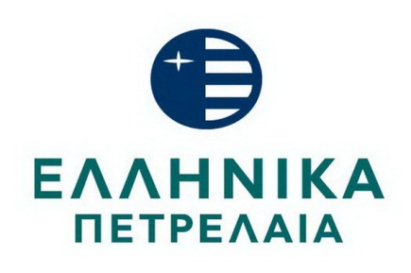

**ΠΡΟΓΡΑΜΜΑ ΣΥΝΕΔΡΙΟΥ ΜΕ ΘΕΜΑ: «ΟΙ ΓΕΩΣΤΡΑΤΗΓΙΚΕΣ ΑΛΛΑΓΕΣ ΣΤΗ ΜΕΣΟΓΕΙΟ ΚΑΙ ΟΙ ΕΠΙΠΤΩΣΕΙΣ ΤΟΥΣ»**

**16:00-16:30** Προσέλευση, καφές

**16:30-19:00** ΘΕΜΑΤΙΚΗ ΕΝΟΤΗΤΑ I

**Συντονιστής: Θεόδωρος Στάθης,** Πρόεδρος του ΙΜΜ.

**Εισαγωγή: Στέφανος Γκρίτζαλης,** Πρύτανης του Πανεπιστημίου Αιγαίου.

* Οι γεωπολιτικές εξελίξεις στην Ανατολική Μεσόγειο.

**Εισηγητής: Αθανάσιος Πλατιάς,** Καθηγητής του Πανεπιστημίου Πειραιά.

* Εθνική ενεργειακή στρατηγική.

**Εισηγητής: Γιάννης Μανιάτης,** Βουλευτής Αργολίδας, ΔΗΣΥ, π. Υπουργός.

* Οι προοπτικές του τουρισμού της Μεσογείου με έμφαση στο ρόλο της Ελλάδας.

**Εισηγητής:** **Άρης Ίκκος,** Επιστημονικός Διευθυντής, Ινστιτούτο ΣΕΤΕ (ΙΝΣΕΤΕ).

* Οι μακροχρόνιες ροπές ανάπτυξης της Μεσογείου.

**Εισηγητής: Πάρις Αρνόπουλος,** Καθηγητής του Concordia University, Καναδάς.

* Οι σημερινές πολιτικές των Μεγάλων Δυνάμεων στη Μεσόγειο και τα προβλήματα Ασφάλειας στην ευρύτερη περιοχή.

**Εισηγητής: Ιωάννης Σεϊμένης,** Καθηγητής, Πρόεδρος του Τμήματος Μεσογειακών Σπουδών του Πανεπιστημίου Αιγαίου.

ΣΥΖΗΤΗΣΗ

**19:00-19:30** ΔΙΑΛΕΙΜΜΑ, ΚΑΦΕΣ

**19:30-21:30** ΘΕΜΑΤΙΚΗ ΕΝΟΤΗΤΑ II

**Συντονιστής: Στέργιος Μπαμπανάσης,** Ομότιμος Καθηγητής του Πανεπιστημίου Αιγαίου.

**Εισαγωγή: Σήφης Βαλυράκης,** Αντιπρόεδρος του ΙΜΜ.

* Στρατηγικές επιδιώξεις χωρών της Νοτιοανατολικής Μεσογείου εντός του πλαισίου των θαλάσσιων ζωνών.

**Εισηγητές: Πέτρος Σιουσιούρας,** Καθηγητής του Τμήματος Ναυτιλίας &Επιχειρηματικών Υπηρεσιών του Πανεπιστημίου Αιγαίου &

**Μαρκέλα Κουτσουράδη,** υποψήφια διδάκτωρ.

* Περιβάλλον και Μεσόγειος.

**Εισηγητής: Δημήτριος-Φραγκίσκος Λέκκας,** Αναπληρωτής Καθηγητής και Διευθυντής του Εργαστηρίου Διαχείρισης Αποβλήτων του Τμήματος Περιβάλλοντος του Πανεπιστημίου Αιγαίου.

* Η μετανάστευση στη Μεσόγειο και οι μεταναστευτικές πολιτικές της Ευρωπαϊκής Ένωσης.

**Εισηγήτριες:** **Σοφία Φιλιππίδου,** Σύμβουλος Πρεσβείας Α', Στέλεχος της Γ4 Διεύθυνσης του Υπουργείου Εξωτερικών.

**Βασιλική Σαράντη,** Εμπειρογνώμονας, Σύμβουλος Β' της Γ4 Διεύθυνσης του Υπουργείου Εξωτερικών.

* Ο ρόλος της Μεσογείου στον παγκόσμιο τουρισμό.

**Εισηγητής: Δημήτρης Κούτουλας,** Επίκουρος Καθηγητής Πανεπιστημίου Πατρών.

ΣΥΖΗΤΗΣΗ

***ΙΔΡΥΜΑ ΜΕΣΟΓΕΙΑΚΩΝ ΜΕΛΕΤΩΝ***

*Γερανίου 30 & Πειραιώς 13, Αθήνα, 105 52*

*Τηλ.: 210 36 36 026*

*e-mail:* [*imm@imm.gr*](mailto:imm@imm.gr)*,* [*www.imm.gr*](http://www.imm.gr/)